『デジタル・ヒューマニティーズ』投稿論文等の書き方

第一著者，第二著者，第三著者…

アブストラクト（200～400字で記述）本稿は，日本デジタル・ヒューマニティーズ学会の論文誌『デジタル・ヒューマニティーズ』の投稿論文等の書き方を説明するために作成された．『デジタル・ヒューマニティーズ』はオープンアクセスジャーナルとして刊行されるものであり，当面はJ-Stageへの搭載を前提として作成される．したがって，J-Stageが採用するJATS/XMLの特定バージョンに従ったフォーマットとなり，レイアウト上の要請には十分に対応できない場合があることにご留意いただきたい．

キーワード：オープンアクセスジャーナル，フォーマット、J-Stage，JATS/XML

The format of submission for Japanese Journal of Digital Humanities

First author, Second author, Third author…

Abstract in English (100-200 words)

Keywords: Open access journal, format, J-Stage, JATS/XML

はじめに
本稿の目的は，日本デジタル・ヒューマニティーズ学会の論文誌『デジタル・ヒューマニティーズ』の投稿論文等の書き方を説明することにある．

アブストラクトについて
アブストラクトは，日本語と英語の両方で記述すること．本研究分野は先行研究を十分に参照しない傾向がまだ強く，Google等での発見性を高めることが状況の改善に有益であると思われることから，アブストラクトを十分に記述することは重要である．したがって，アブストラクトでは，研究の背景，問題意識，手法，結果，課題等について簡潔にまとめること．英文アブストラクトについては日本語を読解できない研究者による発見性を高めるために重要であり，日本語のアブストラクトの内容と同様に十分に記述することが望まれる．

フォーマット全般について
『デジタル・ヒューマニティーズ』は，オープンアクセスジャーナルとして刊行されるものであり，当面はJ-Stageへの搭載を前提として作成される．したがって，現状では，J-Stageが採用するJATS/XMLの特定バージョンに従ったフォーマットとなる．このことから，レイアウト上の要請には十分に対応できない場合があることにご留意いただきたい．その上で、Microsoft Word形式、RTF、Open Document Format (LibreOffice等)、PDFのいずれかを受け付ける。

グラフ，図表について
グラフ，図表などについては，英語と日本語のキャプションをつけ，本文中に対応箇所を明記すること（Fig. 1.）．

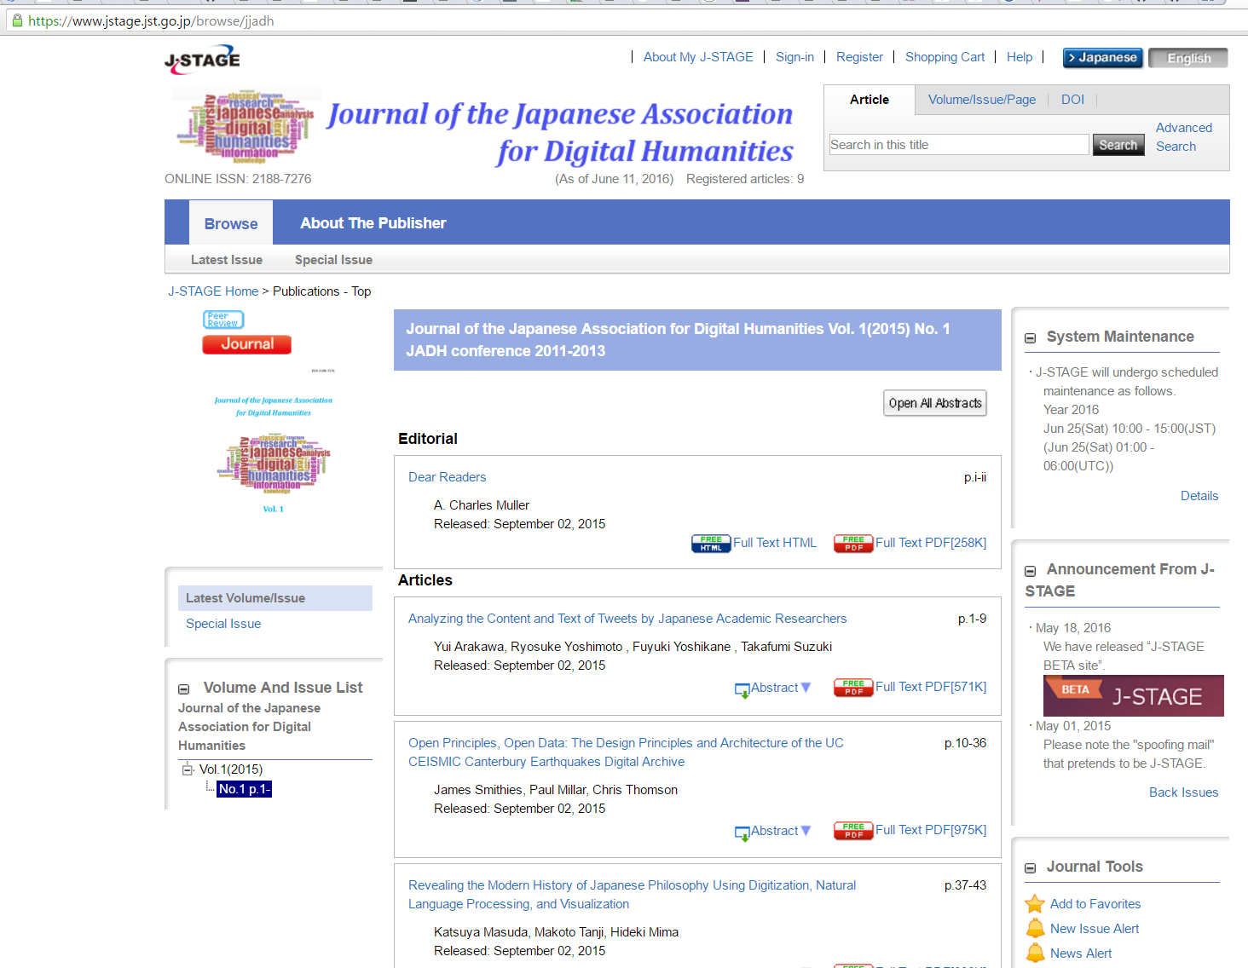
Fig. 1. 英文ジャーナルのWebサイト
Fig. 1. Web site of the English journal of the JADH

投稿規定について
投稿規定は下記の通りとなっており、よく検討した上で投稿されたい。

日本デジタル・ヒューマニティーズ学会論文誌『デジタル・ヒューマニティーズ』に関する規定

１．発行の目的
日本デジタル・ヒューマニティーズ学会論文誌『デジタル・ヒューマニティーズ』（以下、本論文誌）は、デジタル技術をはじめとする情報学の成果を活用することで人文学の知見をより深め、さらにはそれを通じて情報学そのものに貢献することをも視野に入れつつ、これを以て人類文化の発展に寄与することを目指す研究のための議論の場とする。

２．掲載記事の種類
掲載記事は、日本デジタル・ヒューマニティーズ学会会員が自発的に執筆し投稿するものであり、論文、レビュー、研究データ記事の3種類とする。

論文
デジタル・ヒューマニティーズに関わる研究もしくは開発成果の記述であり、人文学、もしくは情報学におけるいずれか、あるいは複数の分野において、新規性、有用性などの点から、会員にとって価値があることが編集委員会によって認められたもの。特に、人文学に関わる規格等の標準化に関わるものも含む。

レビュー
デジタル・ヒューマニティーズに関わる書籍やWebサービス等について、会員にとって価値があることが編集委員会によって認められた批評。

研究データ記事
デジタル・ヒューマニティーズに関わる研究データに関する情報を記述した記事。研究データの参照性を確保することを目的とする。したがって、少なくとも、記事の中には、その研究データについて、下記の項目を含んでいなければならない。
１．概要とそれを構築した主体についての情報
２．準拠した標準とそれを採用した理由
２－１．適用の可能性がある程度認められる既存の標準が存在するにも関わらずそれに沿っていない場合、その明確な理由
３．データ量
４．構造
５．メタデータ
６．ライセンス
７．DOI、パーマリンク等、研究データを一意に示す情報

３．二重投稿の禁止
既存の論文誌にすでに掲載されているものと同内容のものについては二重投稿とみなし、掲載を認めない。記述言語が異なっている場合でも同様である。採録後に二重投稿が判明した場合にも採録を取消すことがある。ただし、プロシーディング、研究報告等、明らかに論文誌でない媒体に掲載されているものについては、これに含まない。同内容かどうかについては編集委員会において判断を行う。

４．投稿者の資格
投稿者は原則として本学会会員であること。投稿者が連名の場合、第一著者は本学会会員であること。

５．掲載記事の最終責任
掲載記事の内容についての最終責任は著者が負うものとする。

６．投稿の際の文書形式
投稿の際の文書形式については、別途定める形式に従うこと。

７．投稿手続き
投稿に際しては、本学会Webサイトで提供されている投稿システムを利用すること。なお、その後の査読から掲載に至るやりとりは基本的にこの投稿システム経由で行われる。

８．査読について
掲載記事の査読方法については、匿名査読者による査読を完了した後に公開されるものとする。
査読は、人文学及び情報学の少なくとも二つの側面から行われ、いずれかの分野における新規性・有用性ともう片方の分野における適切さ、もしくは両方の分野における新規性・有用性という観点から実施される。
査読論文としての採録が決定した場合には、採録決定日を論文誌掲載時に付記する。また、必要に応じて採録決定通知書を送付する。
査読において条件付き採録となった場合には、査読者は修正すべき点について通知を行う。通知を受け取った後、回答・修正の期限は2ヶ月とする。これを過ぎた場合には取り下げとなる。
査読において不採録の場合には、不採録の理由を通知する。

９．著作権
本学会誌に掲載した論文は、クリエイティブ・コモンズライセンスに規定されるCC BY-SA 4.0 Internationalに基づいて公開される。

１０．論文の掲載
本論文誌は、年間2回発行されるものとする。ただし、創刊号を除いては、論文毎に査読が完了し次第先行公開される。公開される媒体は、JADH Webサイト及びJ-Stageにおける『デジタル・ヒューマニティーズ』誌上とする。

謝辞
『デジタル・ヒューマニティーズ』の刊行は，人文学におけるコンピュータの応用に関わる研究に関わってきた方々の積み重ねによって行われるものであり，ここに記して感謝したい．

参考文献
- National Center for Biotechnology Information, U.S. National Library of Medicine. “Journal Article Tag Suite.” accessed June 1, 2016. https://jats.nlm.nih.gov/0.4/.
- University of Chicago Press. “Chicago-Style Citation Quick Guide.” accessed June 1, 2016. http://www.chicagomanualofstyle.org/tools_citationguide.html.

J-Stageでは，Journal Articles Tag Suite（JATS）のVersion 0.4¹⁾を採用している．
参考文献は，Chicagoスタイルの現行版²⁾に準拠する形で記述すること．

